资源
https://github.com/jast90/awesome-learning/issues/1

zookeeper

概述
从设计模式的角度来理解：是一个基于观察者模式设计的分布式服务管理框架，它负责存储和管理使用者关心的数据，然后接受观察者的注册，一旦这些数据的状态发生变化，zookeeper负责通知所有已注册的观察者做出相应反应。
zookeeper = 文件系统 + 通知机制

特点
·一个leader，多个follower。
·集群中只要有半数以上的节点存活，zookeeper集群就能正常服务。
·全局数据一致，每个server保存一份相同的数据副本，client无论连接到哪个server，数据都是一致的。
·更新请求顺序执行，来自同一个client的更新请求按其发送顺讯依次执行。
·数据更新原子性，一次数据更新要么成功，要么失败。
·实时性，在一定时间范围内，client能读到最新数据。因为存储的数据很小，服务器同步的速度很快。

数据结构
zookeeper数据模型与unix文件系统类似，整体上可以看做是一棵树，每个节点称作一个ZNODE。每一个ZNODE默认可以存储1MB数据，每个ZNODE都可以通过其路径唯一标识。

应用场景
① 统一命名服务
分布式环境下，经常需要对应用/服务进行统一命名，便于识别。
例如baidu域名下的多个服务器。
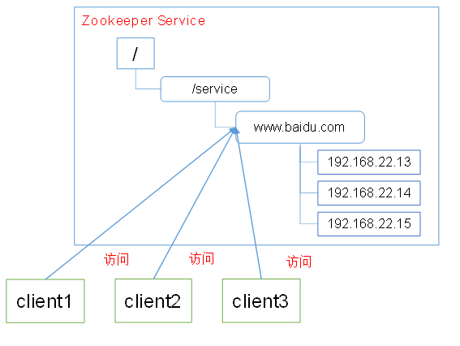

② 统一配置管理
（1）分布式环境下，配置文件同步非常常见。一般要求一个集群中，所有节点的配置信息是一致的，比如kafka集群。对配置文件修改后，希望能快速同步到各个节点上。
（2）配置管理可以交由zookeeper实现。可将配置信息写入zookeeper的一个znode上，其他客户端监听这个znode。一旦znode中的数据被修改，zookeeper将通知各个客户端服务器。

③ 统一集群管理
（1）分布式环境中，实时掌握每个节点的状态是必要的。这样可以根据节点的实时状态做出一些调整。
（2）zookeeper可以实现实时监控节点状态变化。可以将节点信息写入到zookeeper的一个znode上，监听这个znode可以获取它的实时状态变化。

④ 服务器动态上下线
客户端能实时洞察到服务器上下线的变化。

⑤ 软负载均衡
在zookeeper中记录每台服务器的访问数，让访问最少的服务器去处理最新的客户端请求。

安装

Windows：https://blog.csdn.net/qq_33316784/article/details/88563482
注：① 下载时要使用bin版本；② 配置文件(zoo.cfg)新增一行audit.enable=true，或修改zkServer.cmd，添加"-Dzookeeper.audit.enable=true"
·启动时，先启动zkServer.cmd，再启动zkCli.cmd

linux

本地模式
与Windows几乎一致。
·启动服务端
zkServer.sh start-foreground(带foreground可以看到启动失败的原因，不带-foreGround则是以后台形式启动)
相关日志在logs文件夹下
·查看状态
zkServer.sh status
·启动客户端
直接zkCli.sh
·退出客户端
quit
·停止zookeeper
zkServer.sh stop

分布式模式
https://blog.csdn.net/weixin_49343190/article/details/112967154
① docker创建三个容器，每个容器分别按照本地模式进行初始配置。（可以配置完一个后，提交成镜像，直接run三个容器）
② 在data文件夹下创建myid文件，并在三个容器中，分别设置其值为1,2,3，作为服务器编号。
③ 配置三个容器的zoo.cfg文件如下：
server.1=ip1:2881:3881
server.2=ip2:2881:3881
server.3=ip3:2881:3881
参数 server.A=B:C:D 解读如下：
A是一个数字，表示这个是第几号服务器；
集群模式下配置一个文件myid，这个文件在dataDir目录下，这个文件里面有一个数据就是A的值，Zookeeper启动时读取此文件，拿到里面的数据与zoo.cfg里面的配置信息比较从而判断到底是哪个server。
B是这个服务器的ip地址，通过ip addr命令可以查看；
C是这个服务器与集群中的Leader服务器交换信息的端口；
D是万一集群中的Leader服务器挂了，需要一个端口来重新进行选举，选出一个新的Leader，而这个端口就是用来执行选举时服务器相互通信的端口。
④ 分别启动三个服务器bin/zkServer.sh start，并查看状态bin/zkServer.sh status。其中一个服务器为leader，其余为follower。

配置参数
zoo.cfg中参数含义如下：
·tickTime =2000：通信心跳数，Zookeeper服务器与客户端心跳时间，单位毫秒。
Zookeeper使用的基本时间，服务器之间或客户端与服务器之间维持心跳的时间间隔，也就是每个tickTime时间就会发送一个心跳。并且设置最小的session超时时间为两倍心跳时间。(session的最小超时时间是2*tickTime)
·initLimit =10：LF初始通信时限。
集群中的Follower跟随者服务器与Leader领导者服务器之间初始连接时能容忍的最多心跳数（tickTime的数量），用它来限定集群中的Zookeeper服务器连接到Leader的时限。
·syncLimit =5：LF同步通信时限。
集群中Leader与Follower之间的最大响应时间单位，假如响应超过syncLimit * tickTime，Leader认为Follwer死掉，从服务器列表中删除Follwer。
·dataDir：数据文件目录+数据持久化路径。
主要用于保存Zookeeper中的数据。
·clientPort =2181：客户端连接端口。
监听客户端连接的端口。

内部原理

选举机制
·半数机制：集群中半数以上机器存活，集群可用。所以Zookeeper适合安装奇数台服务器。
·Zookeeper虽然在配置文件中并没有指定Master和Slave。但是，Zookeeper工作时，是有一个节点为Leader，其他则为Follower，Leader是通过内部的选举机制临时产生的。

节点类型
·持久节点：客户端与服务端断开后，创建的节点不删除。
·临时节点：客户端与服务端断开后，创建的节点自己删除。
·持久化顺序编号目录节点：客户端与服务端断开后，节点依旧存在，只是zookeeper会给节点名称按顺序进行编号。在创建znode时设置顺序标识，znode名称后面会附加一个值，顺序号是一个单调递增的计数器，由父节点维护。分布式系统中，顺序号可以被用于为所有事件进行全局排序，这样客服端可以通过顺序号推断事件的顺序。
·临时顺序编号目录节点。

理解服务器与节点
一个zookeeper服务有多台zookeeper服务器，其中一台服务器为leader，其余为follower。其中leader的作用为：①恢复数据；②维持与follower的心跳，接收follower请求并判断follower的请求消息类型；③根据不同的消息类型，进行不同的处理。Follower 用于接收客户请求并向客户端返回结果，在选举 Leader 过程中参与投票。
zookeeper集群服务下有多个节点，业务服务器上线时需要去zookeeper注册信息（创建临时节点）；业务客户端启动时去获取zookeeper的节点信息，并注册监听。

Stat结构体
1）czxid-创建节点的事务zxid
每次修改ZooKeeper状态都会收到一个zxid形式的时间戳，也就是ZooKeeper事务ID。
事务ID是ZooKeeper中所有修改总的次序。每个修改都有唯一的zxid，如果zxid1小于zxid2，那么zxid1在zxid2之前发生。
2）ctime - znode被创建的毫秒数(从1970年开始)
3）mzxid - znode最后更新的事务zxid
4）mtime - znode最后修改的毫秒数(从1970年开始)
5）pZxid-znode最后更新的子节点zxid
6）cversion - znode子节点变化号，znode子节点修改次数
7）dataversion - znode数据变化号
8）aclVersion - znode访问控制列表的变化号
9）ephemeralOwner- 如果是临时节点，这个是znode拥有者的session id。如果不是临时节点则是0。
10）dataLength- znode的数据长度
11）numChildren - znode子节点数量

监听器原理

监听过程
① 首先有一个main()线程
② 在main线程中创建zookeeper客户端，此时会创建两个线程，一个负责网络连接通信（connect），一个负责监听（listener）。
③ 通过connect线程将注册的监听事件发送给zookeeper。
④ 在zookeeper的注册监听器列表中将注册的监听事件添加到列表中。
⑤ zookeeper监听到有数据或路径变化时，将该消息发送给listener线程。
⑥ listener线程内部调用process()方法。
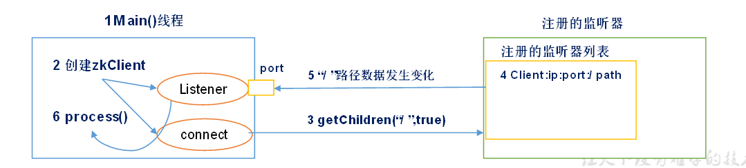

常见监听
① 监听节点数据变化：get -w path
② 监听节点路径变化：ls -w path

写数据流程

客户端操作命令
https://blog.csdn.net/daemon329/article/details/107426853
https://blog.csdn.net/qq_40837310/article/details/106793910?utm_medium=distribute.pc_relevant.none-task-blog-baidujs_title-0&spm=1001.2101.3001.4242

① 启动客户端：bin/zkCli.sh [-server ip:port]
② 查看节点下子节点：ls [-s] [-w] [-R] path
[-s] : 查看某一节点下的子节点加当前节点的元信息，相当于之前版本的ls2命令。
[-w] :查看节点并为节点添加一个监听，当节点被修改时，该客户端会收到一个回调。之前版本是在path 后面加一个watch实现:ls path watch 。
[-R]: 返回当前节点路径，当前节点的子节点，当前节点的子节点的子节点（递归）。
③ 查看节点值：get [-s] [-w] path
3.6版本后，直接使用get只返回节点值。如果要返回节点数据加节点元信息可以使用-s参数。
[-s] :查看节点数据加元信息。
[-w] : 查看节点并为节点添加一个监听，当节点被修改时，该客户端会收到一个回调。之前版本是在path 后面加一个watch实现:get path watch 。
④ 创建节点：create [-s] [-e] [-c] [-t ttl] path [data] [acl]
[-s] : 创建有序节点。
[-e] : 创建临时节点。
[-c] : 创建一个容器节点。
[t ttl] : 创建一个TTL节点， -t 时间（单位毫秒）。
path: 路径 ，因为没有中括号，所以是必须参数。
[data]：节点的数据，可选，如果不使用时，节点数据就为null。
[acl] ：权限相关。
·在3.6版本后，可以创建空节点不加数据。
⑤ 修改节点值：set [-s] [-v version] path data
[-s] :返回修改后节点的元信息。
[-v version] :指定数据的版本，版本不符合时修改失败，类似关系型数据库的乐观锁。
path :修改节点路径。
data ：修改的数据。
⑥ 删除节点：delete/deleteall [-v version] path
[-v version] :指定数据的版本，版本不符合时删除失败，类似关系型数据库的乐观锁。
deleteall path: 递归节点。会递归删除该节点及其所有子节点。之前版本是rmr path。

注
·注册监听只监听1次，若还需要监听需要再次注册。

服务器动态上下线案例

docker

docker命令
https://www.runoob.com/docker/docker-command-manual.html
·创建新容器并运行：docker run -it 镜像名:tag /bin/bash。
--name：为容器指定一个名称；
-d：后台运行容器，并返回容器ID
·启动已经停止的容器：docker start 容器id
·停止容器：docker stop <容器 ID>
·进入容器：docker exec -it <容器 ID> /bin/bash
·退出容器：exit
·容器提交为镜像：docker commit [OPTIONS] <容器 ID> [REPOSITORY[:TAG]]
-a :提交的镜像作者；
-m :提交时的说明文字；
[REPOSITORY[:TAG]]：指定要创建的目标镜像名以及版本号
·删除容器：docker rm -f <容器 ID>

docker pull次数限制问题
https://www.freeaihub.com/post/30919.html
换个源。

Kafka

概述

定义
Kafka 是一个分布式的基于发布/订阅模式的消息队列（Message Queue），主要应用于大数据实时处理领域。

消息队列优点
·解耦：允许独立的扩展或修改两边的处理过程，只要确保它们遵守同样的接口约束。
·可恢复性：系统的一部分组件失效时，不会影响到整个系统。消息队列降低了进程间的耦合度，所以即使一个处理消息的进程挂掉，加入队列中的消息仍然可以在系统恢复后被处理。
·缓冲：有助于控制和优化数据流经过系统的速度解决生产消息和消费消息的处理速度不一致的情况。
·灵活性 & 峰值处理能力：在访问量剧增的情况下，应用仍然需要继续发挥作用，但是这样的突发流量并不常见。如果为以能处理这类峰值访问为标准来投入资源随时待命无疑是巨大的浪费。使用消息队列能够使关键组件顶住突发的访问压力，而不会因为突发的超负荷的请求而完全崩溃。
·异步通信：很多时候，用户不想也不需要立即处理消息。消息队列提供了异步处理机制，允许用户把一个消息放入队列，但并不立即处理它。想向队列中放入多少消息就放多少，然后在需要的时候再去处理它们。

消息队列模式

点对点模式
一对一，消费者主动拉取数据，消息收到后消息清除。
消息生产者生产消息发送到Queue中然后消息消费者从 Queue中取出并且消费消息。消息被消费以后，queue中不再有存储，所以消息消费者不可能消费到已经被消费的消息。Queue支持存在多个消费者，但是对一个消息而言，只会有一个消费者可以消费。
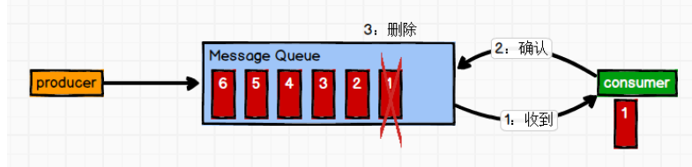

发布/订阅模式
一对多，消费者消费数据之后不会清除消息。
消息生产者（发布）将消息发布到topic中，同时有多个消息消费者（订阅）消费该消息。和点对点方式不同，发布到 topic的消息会被所有订阅者消费。
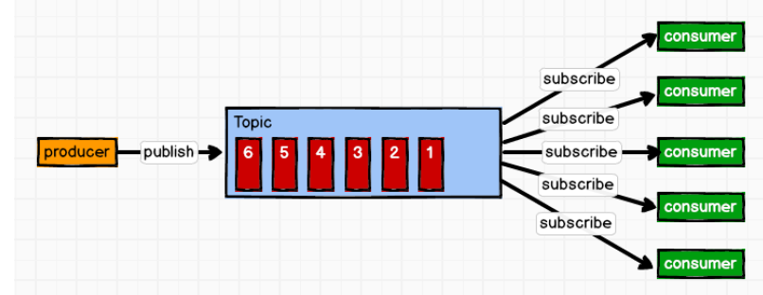
·发布/订阅模式有两种形式
① 消费者主动拉取数据。消费者可以控制消息接收速度，但是需要维持一个长轮询，在没有新数据时，会耗费资源。
② topic推送数据。问题在于消费者不能决定消息接收速度，可能存在某消费者资源浪费，某消费者崩溃。

架构
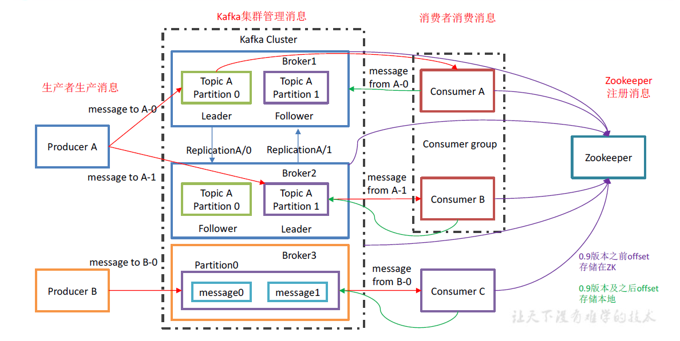
1）Producer ：消息生产者，就是向kafka broker 发消息的客户端；
2）Consumer ：消息消费者，向kafka broker 取消息的客户端；
3）Consumer Group （CG）：消费者组，由多个consumer 组成。消费者组内每个消费者负责消费不同分区的数据，一个分区只能由一个组内消费者消费；消费者组之间互不影响。所有的消费者都属于某个消费者组，即消费者组是逻辑上的一个订阅者。
4）Broker ：一台kafka 服务器就是一个broker。一个集群由多个broker 组成。一个broker可以容纳多个topic。
5）Topic ：可以理解为一个队列，生产者和消费者面向的都是一个topic；
6）Partition：为了实现扩展性，一个非常大的topic 可以分布到多个broker（即服务器）上，一个topic 可以分为多个partition，每个partition 是一个有序的队列；
7）Replica：副本，为保证集群中的某个节点发生故障时，该节点上的partition 数据不丢失，且kafka仍然能够继续工作，kafka提供了副本机制，一个 topic的每个分区都有若干个副本，一个 leader和若干个 follower。
8 ）leader：每个分区多个副本的“主”，生产者发送数据的对象，以及消费者消费数据的对象都是 leader。
9 ）follower：每个分区多个副本中的“从”，实时从 leader中同步数据，保持和 leader数据的同步。 leader发生故障时，某个 follower会成为新的 follower。

·注：0.9版本后，offser存储在kafka本地磁盘上。

理解
一个topic对应多个partition，partition分布在多broker上，多broker一起提供kafka服务。
·kafka中，Topic是一个存储消息的逻辑概念，可认为为一个消息的集合。物理上，不同Topic的消息分开存储，每个Topic可划分多个partition，同一个Topic下的不同的partition包含不同消息。每个消息被添加至分区时，分配唯一offset，以此保证partition内消息的顺序性。
·kafka中，以broker区分集群内服务器，同一个topic下，多个partition经hash到不同的broker。
·每个partition 对应于一个log 文件，该log 文件中存储的是producer 生产的数据。Producer 生产的数据会被不断追加到该log 文件末端，且每条数据都有自己的offset。消费者组中的每个消费者，都会实时记录自己消费到了哪个offset，以便出错恢复时，从上次的位置继续消费。

安装配置
① 首先搭好zookeeper集群。
② 三个容器中分别安装kafka。
③ 创建logs文件夹。
④ 修改配置文件./config/server.properties。broker.id修改为全局唯一；delete.topic.enable=true；log.dirs=创建的logs文件夹；zookeeper.connect=zookeeper集群地址(例192.168.10.4:2181,192.168.10.5:2181,192.168.10.6:2181)；添加advertised.host.name和host.name为当前机器的ip。（配置样例见kafka文件夹下server.properties）
为了数据和日志的分离，可以将log.dirs设置为新建的data文件夹，用于存放数据文件。logs文件夹即使不主动创建，也会自动创建。
⑤ 启动集群：bin/kafka-server-start.sh -daemon config/server.properties。-daemon为守护进程方式启动。是在系统启动就运行，系统关闭才停止的进程，独立于终端之外，不与客户端交互。一般进程在关闭终端后就停止了，而daemon进程不会停止。
⑥ 关闭集群：bin/kafka-server-stop.sh stop。关闭时若出现: no kafka to stop，则修改bin/kafka-server-stop.sh 中的PIDS为PIDS=$(jps -lm | grep -i 'kafka.Kafka' | awk '{print $1}')。

命令行操作

topic
·查看topic列表：bin/kafka-topics.sh --list --zookeeper ip:host
--zookeeper：zookeeper的客户端通信ip和port，例192.168.10.6:2181。
·创建topic：bin/kafka-topics.sh --create --zookeeper 192.168.10.6:2181 --topic first --partitions 2 --replication-factor 2
--topic：topic名
--partitions：分区数量。
--replication-facto：副本数量，leader也是副本。
副本会以 名称-序号 的形式存储在log.dir路径下。
注：副本数不能超过可用的broker数。
·查看某个topic详情：bin/kafka-topics.sh --zookeeper 192.168.10.6:2181 --describe --topic first
详情分别展示了：topic名称、partition编号、此partions的leader broker编号、副本存放的broker编号、同步broker编号。
·删除：./bin/kafka-topics.sh --zookeeper 192.168.10.6:2181 --delete --topic first
topic只是被标记删除。如果该topic还在有数据交换，那么查看topic list的时候，会显示该topic为标记删除。直到没有客户端使用该topic，才会真正的被删除。
若无法删除该topic，需要启动zookeeper客户端，删除/brokers/topics目录下的对应topic节点。
注：删除之前，需要先将server.properties文件中的配置delete.topic.enable=true更改一下，否则执行删除命令不会生效。
·修改分区数：bin/kafka-topics.sh --zookeeper 192.168.10.6:2181 --alter --topic first --partitions 20
注：分区数只能增加不能减少。

生产者
bin/kafka-console-producer.sh --broker-list 192.168.10.6:9092 --topic second
开启生产者后，即可生成数据。

消费者
bin/kafka-console-consumer.sh --zookeeper 192.168.10.6:2181 --topic second
--from-beginning：指定从第一条数据开始消费
·在新版本，使用bin/kafka-console-consumer.sh --bootstrap-server 192.168.10.6:9092 --topic second来启动消费者。以此方式启动，会在kafka本地存储offset信息(在logs文件夹)。

文件存储机制
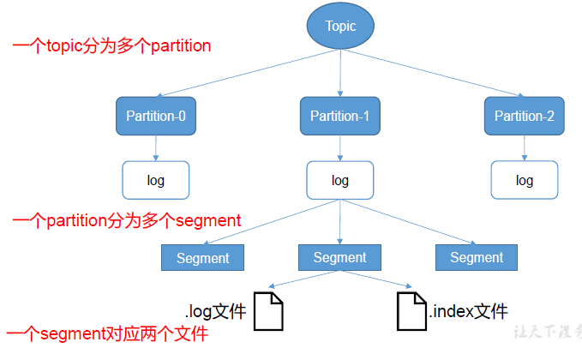
由于生产者生产的消息会不断追加到log 文件末尾，为防止log 文件过大导致数据定位效率低下，Kafka 采取了分片和索引机制，将每个partition 分为多个segment。每个segment对应两个文件——“.index”文件和“.log”文件。这些文件位于一个文件夹下，该文件夹的命名规则为：topic 名称+分区序号。例如，first 这个topic 有三个分区，则其对应的文件夹为first-0,first-1,first-2。
index和log文件是以当前segment的第一条消息的offset命名。log中只存储消息数据，index中只存储log的消息索引。
·index中记录log中消息的offset，和指向该消息的物理地址。
·index中，每个索引的大小相同。
·Kafka 中的索引文件，以稀疏索引(sparse index)的方式构造消息的索引，它并不保证每个消息在索引文件中都有对应的索引项。每当写入一定量（由 broker 端参数 log.index.interval.bytes 指定，默认值为 4096，即 4KB）的消息时，偏移量索引文件(.index)和时间戳索引文件(.timeindex)分别增加一个偏移量索引项和时间戳索引项。
·根据偏移量定位消息的过程为：① 根据偏移量，利用二分查找定位消息所在的index文件；② 在index文件中，利用二分查找定位offset小于等于待查消息索引条目中最大的offset，获取该消息在log文件中的起始位置；③ 在log文件中，从查询到的起始位置处顺序查找，直到找到待查的消息。
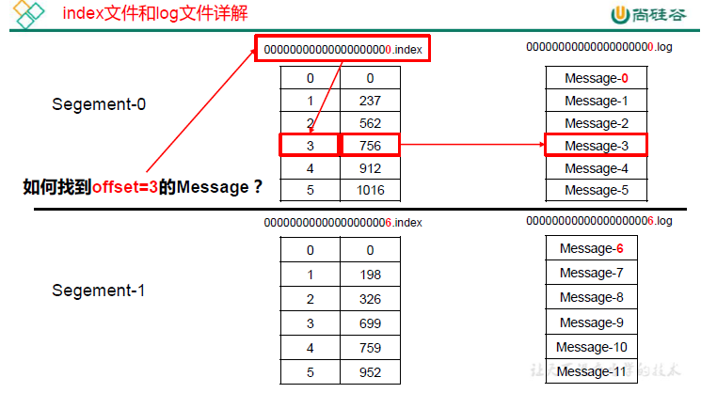

生产者

生产者分区策略

分区原因
·方便在集群中扩展：每个 Partition可以通过调整以适应它所在的机器，而一个 topic又可以有多个 Partition组成，因此整个集群就可以适应任意大小的数据了。
·提高并发：可以以 Partition为单位读写。

分区原则
·指明 partition 的情况下，直接将指明的值直接作为 partiton 值；
·没有指明 partition 值但有 key 的情况下，将 key 的 hash 值与 topic 的 partition 数进行取余得到 partition 值；
·既没有 partition 值又没有 key 值的情况下，第一次调用时随机生成一个整数(后面每次调用在这个整数上自增)，将这个值与 topic 可用的 partition 总数取余得到 partition 值，也就是常说的 round-robin 算法。

数据可靠性
为保证producer发送的数据，能可靠的发送到指定的 topic，topic的每个 partition收到producer发送的数据后，都需要向 producer发送 ack 。如果producer收到 ack 就会进行下一轮的发送，否则重新发送数据。
问题在于：① 何时发送ack？是leader接收后发送，还是需要在follower同步后发送？② 多少个follower同步后发送？是超过半数还是全部？

副本同步策略
① 半数以上完成同步就发送ack
·优点：时延低
·缺点：选举新leader时，容忍n台节点故障，需要2n+1个副本

② 全部同步完成后才发送ack
·优点：选举新leader时，容忍n台节点故障，只需要n+1个副本
·缺点：时延高
Kafka 选择了②方案。因为同样为了容忍n 台节点的故障，①方案需要2n+1个副本，而②方案只需要n+1个副本。Kafka 的每个分区都有大量的数据，第一种方案会造成大量数据的冗余。

ISR（in-sync replica set）
②方案存在一个问题：leader 收到数据，所有follower 都开始同步数据，但有一个follower，因为某种故障，迟迟不能与leader 进行同步，那leader 就要一直等下去，直到它完成同步，才能发送ack。
Leader 维护了一个动态的ISR，意为和leader 保持同步的follower 集合。当ISR 中的follower 完成数据的同步之后，leader 就会给follower 发送ack。如果follower 长时间未向leader 同步数据，则该follower 将被踢出ISR，该时间阈值由replica.lag.time.max.ms 参数设定。Leader 发生故障之后，就会从ISR 中选举新的leader。
·在0.9版本前，ISR的选择除了时间阈值之外，还有follower与leader之间消息差距的条数（replica.lag.max.message）。当message差距大于某个阈值，则提出ISR；小于则加入。该条件被废弃的原因是：当生产者一批次生产的消息条数大于此阈值，所有follower都会被剔除ISR，同步完后又会再次加入ISR，这样会频繁的操作内容和zk。

ack应答机制
对于某些不太重要的数据，对数据的可靠性要求不是很高，能够容忍数据的少量丢失，所以没必要等ISR 中的follower 全部接收成功。Kafka 为用户提供了三种可靠性级别，用户根据对可靠性和延迟的要求进行权衡。
acks参数配置：
① 0：producer不等待broker的ack，这一操作提供了一个最低的延迟，broker 接收到还没有写入磁盘就已经返回，当broker故障时有可能丢失数据。（只管发送）
② 1：producer 等待broker的ack，partition的leader落盘成功后返回ack，如果在follower同步成功之前leader故障，那么将会丢失数据。（只需要等待leader同步）
③ -1(all)：producer 等待broker的ack，partition的leader和follower（ISR中） 全部落盘成功后才返回ack。但是如果在follower同步完成后，broker发送ack 之前，leader发生故障，那么会造成数据重复。

故障处理细节
保证消费者消费的一致性。
log文件中有HW（high watermark）和LEO（log end offset），用于保证数据的一致性。
·LEO：每个副本最大的offset；
·HW：消费者能见到的最大的offset，ISR 队列中最小的LEO。
① follower故障
follower 发生故障后会被临时踢ISR，待该follower 恢复后，follower会读取本地磁盘记录的上次的HW，并将log文件高于HW的部分截取掉，从HW开始向leader进行同步。等该follower的LEO大于等于该Partition的HW，即follower追上leader之后，就可以重新加入ISR了。
② leader故障
leader发生故障之后，会从ISR中选出一个新的leader，之后，为保证多个副本之间的数据一致性，其余的follower会先将各自的log文件高于HW的部分截掉，然后从新的leader同步数据。
注：这只能保证副本之间的数据一致性，并不能保证数据不丢失或者不重复。

Exactly Once语义
将服务器的ACK级别设置为 -1，可以保证 Producer到 Server之间不会丢失数据，即At Least Once语义 。相对的，将服务器 ACK级别设置为0，可以保证生产者每条消息只会被发送一次，即At Most Once语义。
At Least Once可以保证数据不丢失，但是不能保证数据不重复；相对的，At Most Once可以保证数据不重复，但是不能保证数据不丢失。 但是，对于一些非常重要的信息，比如说交易数据，下游数据消费者要求数据既不重复也不丢失，即 Exactly Once语义。
0.11版本的 Kafka，引入了一项重大特性：幂等性。所谓的幂等性就是指 Producer不论向 Server发送多少次重复数据，Server端都只会持久化一条。幂等性结合At Least Once语义，就构成了Kafka的Exactly Once语义。即：
At Least Once + 幂等性 = Exactly Once
要启用幂等性，只需要将Producer的参数中 enable.idompotence设置为 true即可（此时会默认设置acks为-1）。 Kafka的幂等性实现其实就是将原来下游需要做的去重放在了数据上游。开启幂等性的 Produce在初始化的时候会被分配一个 PID，发往同一Partition的消息会附带 Sequence Number。而Broker端会对 <PID, Partition, SeqNumber>做缓存，当具有相同主键的消息提交时， Broker只
会持久化一条。
·producer重启PID就会变化，同时不同的Partition也具有不同主键，所以幂等性无法保证跨分区、跨会话（不同生产者）的 Exactly Once。
·在0.11版本以前的 Kafka，对此是无能为力的，只能保证数据不丢失，再在下游消费者对数据做全局去重。对于多个下游应用的情况，每个都需要单独做全局去重，这就对性能造成了很大影响。

消费者

消费方式
·push（推）模式很难适应消费速率不同的消费者，因为消息发送速率是由broker决定的。它的目标是尽可能以最快速度传递消息，但是这样很容易造成consumer来不及处理消息，典型的表现就是拒绝服务以及网络拥塞。
·pull 模式则可以根据consumer 的消费能力以适当的速率消费消息。pull 模式不足之处是：如果kafka 没有数据，消费者可能会陷入循环中，一直返回空数据。针对这一点，Kafka 的消费者在消费数据时会传入一个时长参数timeout，如果当前没有数据可供消费，consumer会等待一段时间之后再返回，这段时长即为timeout。

消费者分区策略
当消费者数量发生变化时，就会触发分区策略。
Kafka有两种分配策略：RoundRobin（轮询）和Range。

轮询
消费者组将所有订阅的topic当做一个整体，组中消费者对所有topic的partition进行轮询，即按照组来划分。
·使用轮询需要保证消费者组中的消费者订阅的主题是一样的。

Range（默认方式）
将每个topic的partition都分别按照订阅的消费者数进行划分，即按照topic来划分。
·可能存在partition分配不均匀。

offset维护
由于consumer在消费过程中可能会出现断电宕机等故障，consumer恢复后，需要从故障前的位置的继续消费，所以consumer需要实时记录自己消费到了哪个offset，以便故障恢复后继续消费。
·offset通过<消费者组，topic，partition>唯一确定。当组内的某消费者挂掉，消费者组据此来判断某topic的某分区之前消费到了那里。

高效读写数据
保证单台kafka机器的效率高。
·顺序写磁盘
Kafka的producer生产数据，要写入到log文件中，写的过程是一直追加到文件末端，为顺序写。官网有数据表明，同样的磁盘，顺序写能到600M/s，而随机写只有100K/s，这与磁盘的机械机构有关。顺序写之所以快，是因为其省去了大量 磁头寻址的时间。

·零复制技术
一般复制过程是：①先将数据read到内核空间；②从内核空间复制到用户空间；③从用户空间write到内核空间；④最后内核空间socket buffer传输到指定位置。一共需要4步复制。
零复制技术则省略了②③步，大大提高了传输速度。

总结：kafka效率高的原因
① 分布式：通过分区，提高了生产和消费的速度。
② 单机：顺序写磁盘。
③ 单机：零复制技术。

zookeeper在kafka中的作用
Kafka 集群中有一个broker会被选举为Controller，负责管理集群broker 的上下线、所有topic的分区副本分配和leader选举等工作。
Controller的管理工作都是依赖于Zookeeper 的。

kafka事务
Kafka从0.11版本开始引入了事务支持。事务可以保证Kafka在Exactly Once语义的基础上，生产和消费可以跨分区和会话，要么全部成功，要么全部失败。

producer事务
为了实现跨分区跨会话的事务，需要引入一个全局唯一的Transaction ID，并将 Producer获得的PID和Transaction ID绑定。这样当 Producer重启后就可以通过正在进行的 Transaction ID获得原来的 PID。
为了管理Transaction，Kafka引入了一个新的组件Transaction Coordinator。 Producer就是通过和Transaction Coordinator交互获得 Transaction ID对应的任务状态。 Transaction Coordinator还负责将事务所有写入 Kafka的一个内部 Topic，这样即使整个服务重启，由于事务状态得到保存，进行中的事务状态可以得到恢复，从而继续进行。

consumer事务
上述事务机制主要是从Producer方面考虑，对于 Consumer而言，事务的保证就会相对较弱，尤其时无法保证 Commit的信息被精确消费。这是由于 Consumer可以通过 offset访问任意信息，而且不同的 Segment File生命周期不同，同一事务的消息可能会出现重启后被删除的情况。

Golang api
·sarama
·简单的生产者、消费者文档
http://www.topgoer.com/%E6%95%B0%E6%8D%AE%E5%BA%93%E6%93%8D%E4%BD%9C/go%E6%93%8D%E4%BD%9Ckafka/%E6%93%8D%E4%BD%9Ckafka.html
·官方api
https://pkg.go.dev/github.com/Shopify/sarama@v1.19.0#SyncProducer

broker

社区版
package main

import (
"fmt"
"time"

"github.com/Shopify/sarama"
)

func main() {
broker := sarama.NewBroker("localhost:9092")
defer broker.Close()
config := sarama.NewConfig()
config.Version = sarama.V0_11_0_0
broker.Open(config)

// connect
_, err := broker.Connected()
if err != nil {
fmt.Println("broker connect fail")
return
}

// 创建
err = createTopic("second", broker)
if err != nil {
fmt.Println(err)
return
}
}

// 创建topic
func createTopic(name string, broker *sarama.Broker) error {
// 构造topic详情
topicDetail := &sarama.TopicDetail{
NumPartitions: 2,
ReplicationFactor: 1,
ReplicaAssignment: nil,
ConfigEntries: make(map[string]*string),
}

topicDetails := make(map[string]*sarama.TopicDetail)
topicDetails[name] = topicDetail

// 构造请求
topicRequest := &sarama.CreateTopicsRequest{
TopicDetails: topicDetails,
Timeout: time.Second * 15,
}

// 发送创建topic请求
rsp, err := broker.CreateTopics(topicRequest)
if err != nil {
return fmt.Errorf("create topic fail")
}
fmt.Println("version:", rsp.Version)
fmt.Println("time:", rsp.ThrottleTime)
fmt.Println("err:", rsp.TopicErrors)

return nil
}

生产者

社区版
package main

import (
"fmt"

"github.com/Shopify/sarama"
)

func main() {
config := sarama.NewConfig()
config.Producer.RequiredAcks = sarama.WaitForAll // 发送完数据需要leader和follow都确认,相当于acks=-1
config.Producer.Partitioner = sarama.NewRandomPartitioner // 新选出一个partition
config.Producer.Return.Successes = true // 成功交付的消息将在success channel返回

// 发送数据
for i := 1; i < 10; i++ {
err := sendMsg("test"+fmt.Sprint(i), "second", config)
if err != nil {
fmt.Println(err)
return
}
}
}

// 发送msg
func sendMsg(content, topic string, config *sarama.Config) error {
// 构造消息
msg := &sarama.ProducerMessage{}
msg.Topic = topic
msg.Value = sarama.StringEncoder(content)

// 连接kafka
client, err := sarama.NewSyncProducer([]string{"localhost:9092"}, config) // 同步生产者
if err != nil {
return fmt.Errorf("producer connect to kafka fail:%w", err)
}
defer client.Close()

// 发送消息
pid, offset, err := client.SendMessage(msg)
if err != nil {
return fmt.Errorf("send msg fail:%w", err)
}

fmt.Printf("pid: %v, offset: %v\n", pid, offset)

return nil
}

trpc版

配置文件
client: #客户端调用的后端配置
timeout: 1000 #针对所有后端的请求最长处理时间
namespace: Development #针对所有后端的环境
filter: #针对所有后端调用函数前后的拦截器列表
service: #针对单个后端的配置
- name: trpc.app.server.producer #生产者服务名自己随便定义
target: kafka://localhost:9092?topic=second&clientid=test_producer&partitioner=roundrobin&version=0.11.0.0&requiredAcks=-1
timeout: 800 #当前这个请求最长处理时间

代码
func main() {

trpc.NewServer()
proxy := kafka.NewClientProxy("trpc.app.server.producer")
ctx := context.Background()

err := sendMsg(ctx, "second", "yzx", proxy)
if err != nil {
fmt.Println(err)
return
}
}

func sendMsg(ctx context.Context, topic, value string, proxy kafka.Client) error {
for i := 0; i < 10; i++ {
p, o, err := proxy.SendMessage(context.Background(), topic, []byte{}, []byte(value+fmt.Sprint(i)))
if err != nil {
return fmt.Errorf("send msg fail:%w", err)
}
fmt.Printf("partition:%d, offset:%d\n", p, o)
}

return nil
}

消费者

社区版
package main

import (
"fmt"
"sync"

"github.com/Shopify/sarama"
)

func main() {
// 连接kafka，创建消费者
consumer, err := sarama.NewConsumer([]string{"localhost:9092"}, nil)
if err != nil {
fmt.Println("create consumer fail")
return
}

err = consume(consumer, "second")
if err != nil {
fmt.Println(err)
return
}

}

// 进行消费
func consume(consumer sarama.Consumer, topic string) error {
// 获取topic下所有分区
partitions, err := consumer.Partitions(topic)
if err != nil {
return fmt.Errorf("get partitions fail:%w", err)
}
fmt.Println(partitions)

var wg = &sync.WaitGroup{}
wg.Add(len(partitions))

// 遍历分区
for partition := range partitions {
// 每个分区创建一个消费者

// 同步消费方式，每个分区消费者独立进行
go func(partition int) {
defer func() {
wg.Done()
}()

fmt.Println("partiton:", partition) // 查看各个分区的消费者是否已经启动

pc, err := consumer.ConsumePartition(topic, int32(partition), sarama.OffsetNewest)
if err != nil {
fmt.Println("create partition consumer fail:%v", err)
}

// 同步消费，阻塞形式
for {
for msg := range pc.Messages() {
fmt.Printf("partition: %d,offset:%d,key:%v,value:%v\n", msg.Partition, msg.Offset, string(msg.Key), string(msg.Value))
}
}
}(partition)

// 异步消费方式
//defer pc.AsyncClose()
//go func(sarama.PartitionConsumer) {
// for msg := range pc.Messages() {
// fmt.Printf("partition: %d,offset:%d,key:%v,value:%v", msg.Partition, msg.Offset, msg.Key, msg.Value)
// }
//}(pc)
}
wg.Wait()

return nil
}

trpc版

配置文件
server: #服务端配置
service:
- name: trpc.app.server.consumer1 # 组内消费者1
address: localhost:9092?topics=second&group=test_1&version=0.11.0.0&strategy=range
protocol: kafka
timeout: 10000
- name: trpc.app.server.consumer2 # 组内消费者2
address: localhost:9092?topics=second&group=test_1&version=0.11.0.0&strategy=range
protocol: kafka
timeout: 10000

代码
func main() {
s := trpc.NewServer()
kafka.RegisterHandlerService(s.Service("trpc.app.server.consumer1"), handleConsumer1) // 组内消费者1注册
kafka.RegisterHandlerService(s.Service("trpc.app.server.consumer2"), handleConsumer2) // 组内消费者2注册

s.Serve()
}

// 消费1回调函数
func handleConsumer1(ctx context.Context, key, value []byte, topic string, partition int32, offset int64) error {
fmt.Println("-----consumer1------")
fmt.Printf("key:%s, value:%s, topic:%s, partition:%d, offset:%d \n\n", string(key), string(value), topic,
partition, offset)

return nil
}

// 消费2回调函数
func handleConsumer2(ctx context.Context, key, value []byte, topic string, partition int32, offset int64) error {
fmt.Println("-----consumer2------")
fmt.Printf("key:%s, value:%s, topic:%s, partition:%d, offset:%d \n\n", string(key), string(value), topic,
partition, offset)

return nil
}

